Руководство пользователя сайта онлайн школы «Школа шведского языка»

Сайт онлайн-школы «Школа шведского языка» предназначен для организации процесса обучения, управления курсами образовательного процесса. В системе предусмотрены три роли пользователей: студент, преподаватель и администратор — каждая с собственным набором функций и прав доступа.
1. Интерфейс администратора
1.1 Главная страница администратора

После входа на сайт пользователь попадает на главную страницу, где представлена основная информация об онлайн-школе. На экране отображаются часто покупаемые курсы и информация о них.

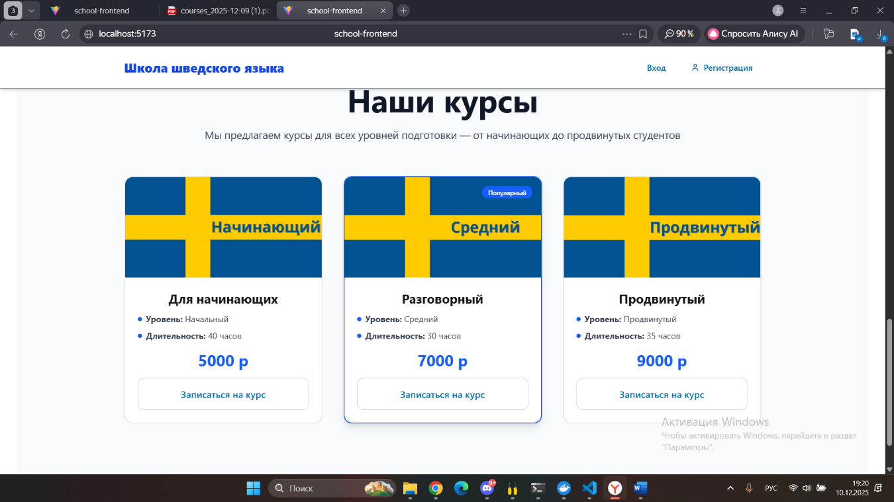

1.2 Авторизация администратора

Для авторизации требуется ввести учётные данные в поля ввода email и пароля и нажать на кнопку «Авторизоваться»

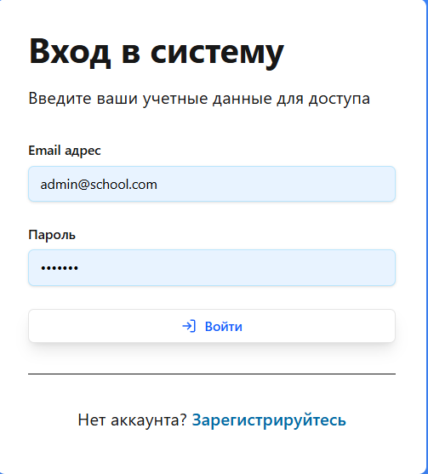

1.3 Главная страница администратора

После авторизации пользователь с ролью «Администратор» перенаправляется на окно кабинета пользователя, где ему доступны страницы «Главная», «Управление курсами», «Управление пользователями» и «Импорт/Экспорт». По умолчанию в главном окне открыта страница «Главная», в которой он может просмотреть информацию о пользователе.

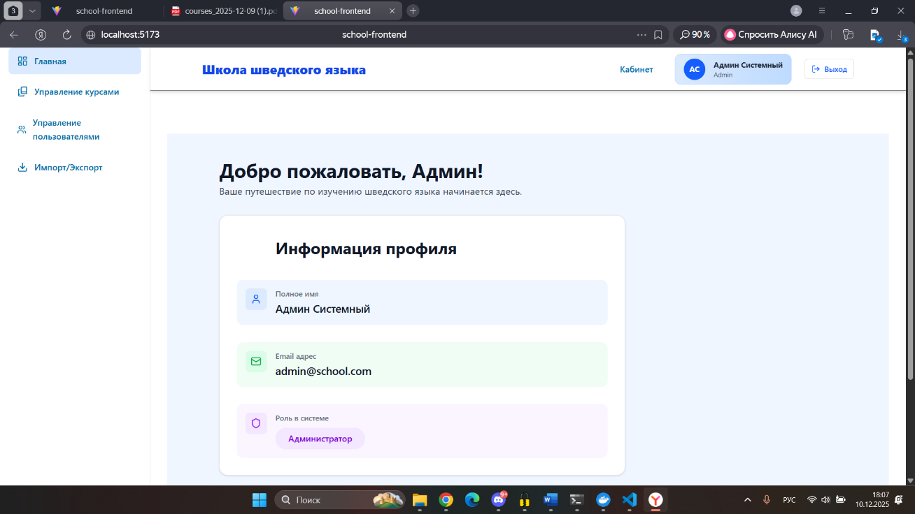

1.4 Окно управления курсами

Для просмотра списка курсов и управлять ими, надо нажать на кнопку «Управление курсами», после этого отобразится окно со списком курсов. Вид окна «Управление курсами»

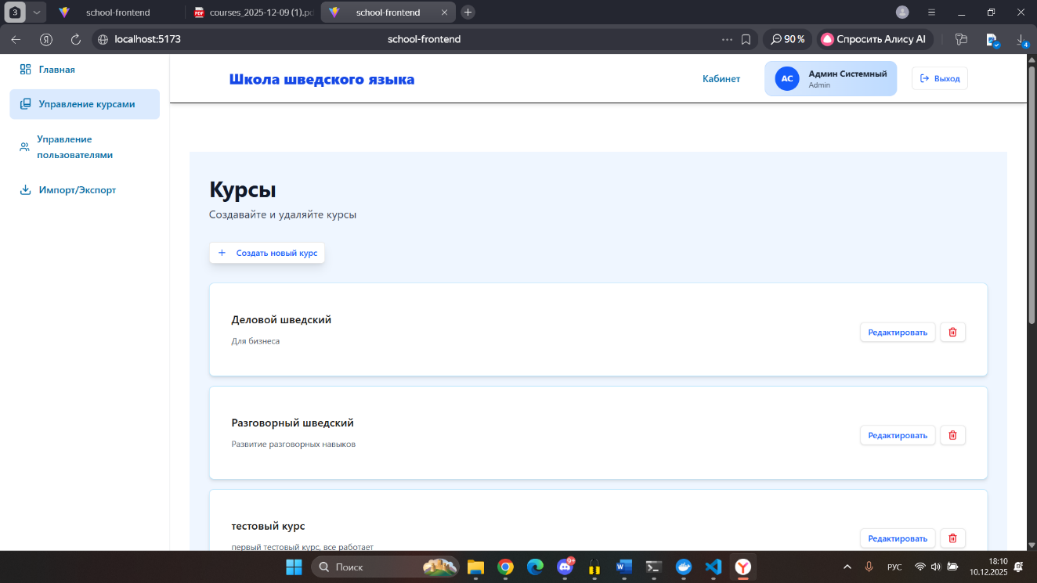

1.5 Окно импорта и экспорта файлов

Для того, чтобы экспортировать и импортировать список курсов, нужно перейти на страницу «Импорт/Экспорт» и нажать на кнопку «скачать PDF», «Выбрать файл».

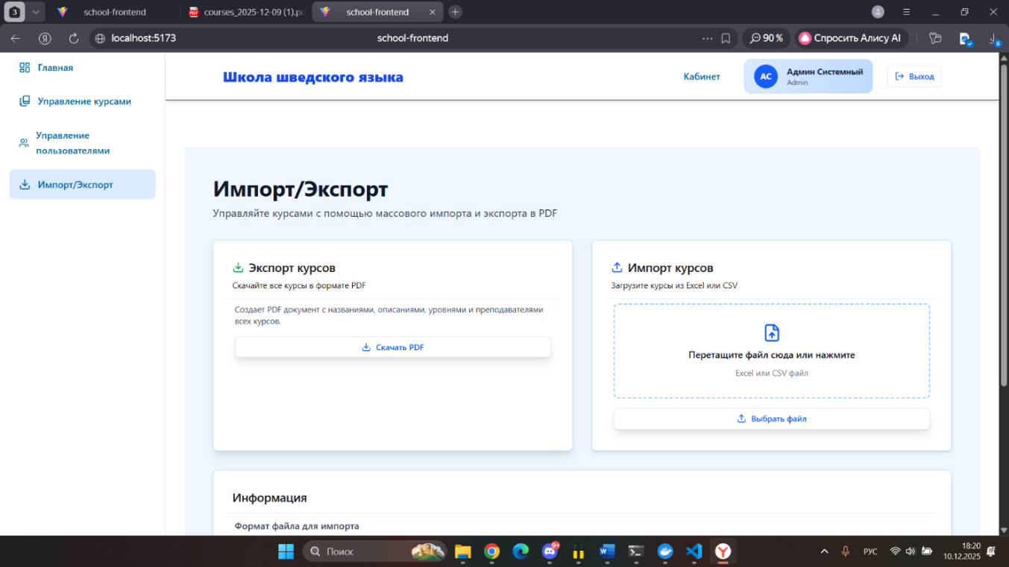

2. Интерфейс студента
2.1 Главное окно студента

После авторизации пользователь с ролью «Студент» перенаправляется на окно кабинета пользователя, где ему доступны страницы «Главная», «Каталог курсов», «Мои курсы». По умолчанию в главном окне открыта страница «Главная», в которой он может просмотреть информацию о пользователе.

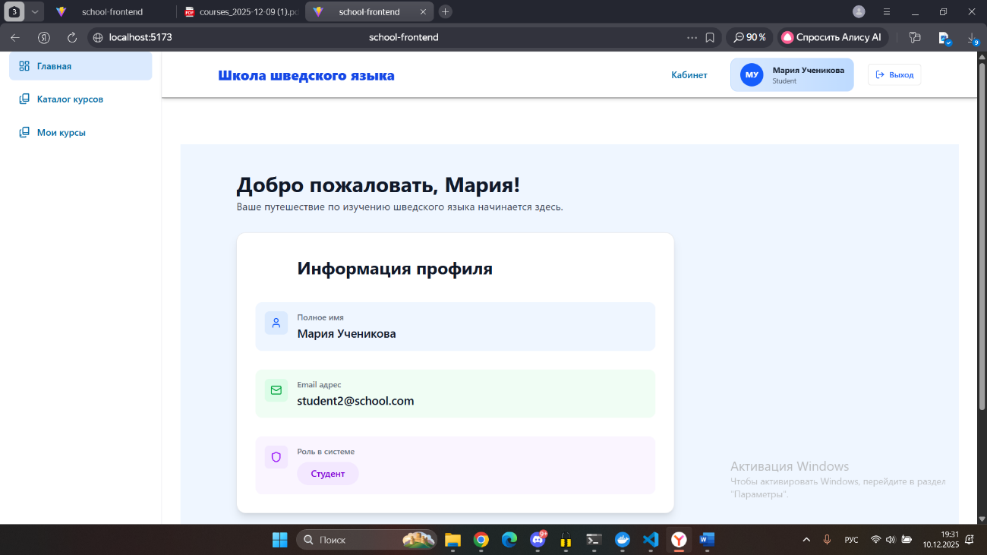

2.2 Просмотр курсов и запись на них

Для просмотра списка курсов и записи на них надо нажать на кнопку «Каталог курсов», после этого отобразится окно со списком курсов. Вид окна «Каталог курсов»

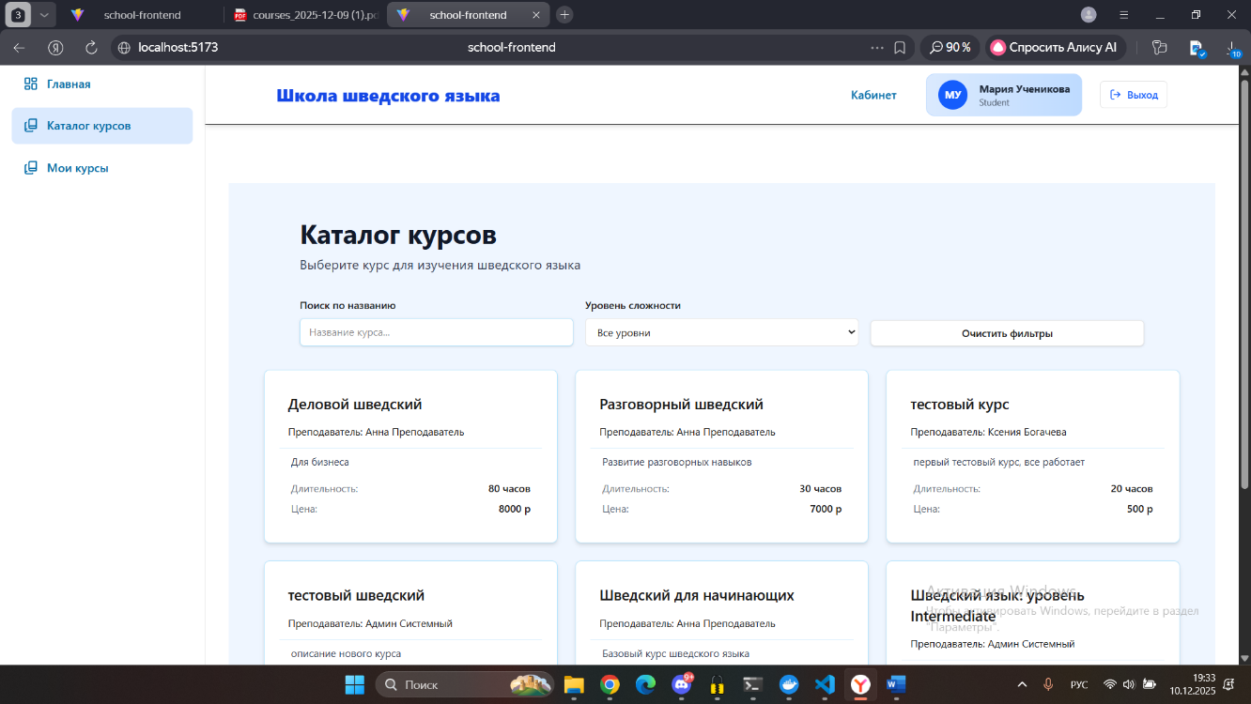

3. Интерфейс администратора
3.1 Главная страница преподавателя

После авторизации пользователь с ролью «Преподаватель» перенаправляется на окно кабинета пользователя, где ему доступны страницы «Главная», «Управление курсами. По умолчанию в главном окне открыта страница «Главная», в которой он может просмотреть информацию о пользователе.
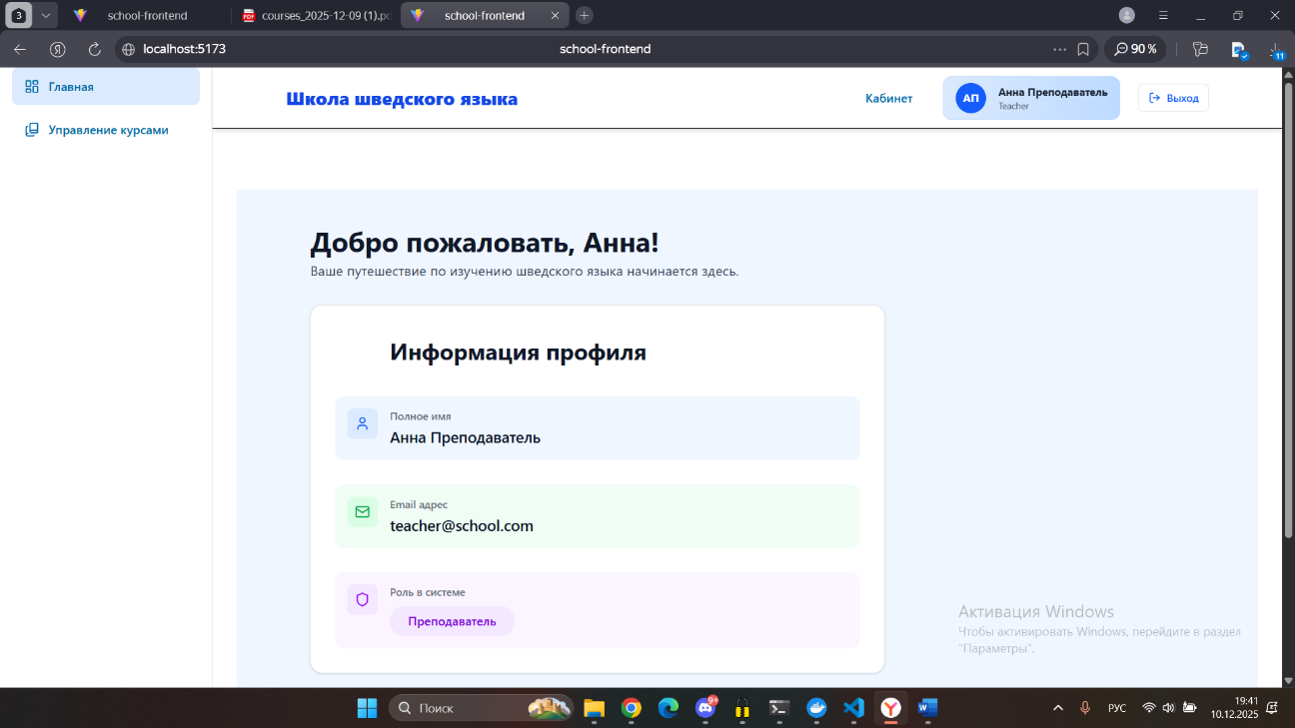

3.2 Окно управления курсами

Для просмотра списка курсов и управление ими, надо нажать на кнопку «Управление курсами», после этого отобразится окно со списком курсов. Вид окна «Управление курсами»

